登记会计账簿教学设计

教学目标 | 知识目标：掌握账簿的登记方法。  能力目标：能进行日记账、明细账、总账的登记；能编制科目汇总表。
教学重点 | 各类账簿的登记及科目汇总表的编制
教学难点 | 各类账簿的登记
教学手段 | 理实一体  小组讨论、协作
教学学时
教 学 内 容 与 教 学 过 程 设 计 |  | 注 释
项目 登记会计账簿  〖理论知识〗  任务一 账簿登记认知  一、会计账薄登记的基本要求  （一）根据审核无误的会计凭证登记会计账簿  依据经过审核无误的会计凭证登记会计账簿，是基本的会计记账规则。记账人员在登记账簿之前，应当首先审核会计凭证的合法性、完整性和真实性，这是确保会计信息质量的重要措施。  （二）准确完整  登记会计账簿时，应当将会计凭证日期、编号、业务内容摘要、金额和其他有关资料逐项记入账内，做到数字准确、摘要清楚、登记及时、字迹工整。每一项会计事项，一方面要记入有关的总账；另一方面要记入该总账所属的明细账。账簿记录中的日期，应该填写记账凭证上的日期；以自制原始凭证，如收料单、领料单等，作为记账依据的，账簿记录中的日期应按有关自制凭证上的日期填列。  （三）注明记账符号  为了避免发生重记或者漏记，记账人员根据记账凭证登记完毕账簿后，应在记账凭证上签名或盖章，并在记账凭证的“过账”栏内注明账簿页数或划对勾，表示记账完毕。  （四）书写留空  账簿中书写的文字和数字上面要留有适当的空格，不要写满格，一般应占格距的二分之一。这样，在一旦发生登记错误时，能比较容易地进行更正，同时也方便查账工作。  （五）正常记账使用蓝黑墨水  为了保持账簿记录的持久性，防止涂改，登记账簿必须使用蓝黑墨水或碳素墨水并用钢笔书写，不得使用圆珠笔（银行的复写账簿除外）或者铅笔书写。  （六）特殊记账使用红墨水  在下列情况下，可以使用红色墨水记账：  （1）按照红字冲账的记账凭证，冲销错误记录；  （2）在不设借贷等栏的多栏式账页中，登记减少数；  （3）在三栏式账户的余额栏前，如未印明余额方向的，在余额栏内登记负数余额；  （4）根据国家统一的会计制度规定可以用红字登记的其他会计记录。  会计中的红字表示负数，因此，除上述情况外，不得用红色墨水登记账簿。  （七）连续登记  会计账簿应当按照账户页次逐页逐行登记，不得隔页、跳行。如无意发生隔页、跳行现象，应在空页、空行处用红色墨水划对角线注销，或者注明“此页空白”或“此行空白”字样，并由记账人员和会计机构负责人（会计主管人员）签章，以明确责任。  （八）过次页承前页  每一账页登记完毕结转下页时，应当结出本页发生额合计及余额，写在本页最后一行和下页第一行有关栏内，并在“摘要”栏内注明“过次页”和“承前页”字样；也可以将本页合计数及金额只写在下页第一行有关栏内，并在“摘要”栏内注明“承前页”字样，以保持账簿记录的连续性，便于对账和结账。  （1）对需要结出本月发生额的账户，结计“过次页”的本页合计数应当为自本月起至本页末的发生额合计数，这样做，便于根据“过次页”的合计数，随时了解本月初到本页末止的发生额，也便于月末结账时，加计“本月合计”数。  （2）对需要结计本年累计发生额的账户，结计“过次页”的本页合计数应当为自年初至本页末止的累计数，这样做，便于根据“过次页”的合计数，随时了解本年初到本页末止的累计发生额，也便于年终结账时，加计“本年累计”数  （3）对既不需要结计本月发生额也不需要结计本年累计发生额的账户，可以只将每页末的余额结转次页，如某些材料明细账户就没有必要将每页的发生额结转次页。  （九）结出余额  凡需要结出余额的账户，结出余额后，应当在“借或贷”栏目内注明“借”或“贷”字样，以示余额的方向；对于没有余额的账户，应在“借或贷”栏内写“平”字，并在“余额”栏用“θ”表示。现金日记账和银行存款日记账必须逐日结出余额；债权债务明细账和各项财产物资明细账，每次记账后，都要随时结出余额；总账账户平时每月需要结出月末余额。  （十）不得随意刮擦涂改  如发生账簿记录错误，不得随意刮、擦、挖补或用退色药水更改字迹，而应采用规定的方法更正。  （十一）定期打印  实行会计电算化的单位，总账和明细账应当定期打印；发生收款和付款业务的，在输入收款凭证和付款凭证的当天必须打印出现金日记账和银行存款日记账，并与库存现金核对无误。因为在以机器或其他磁性介质储存的状态下，各种资料或数据的直观性不强，而且信息处理的过程不明，不便于进行某些会计操作和进行内部或外部审计，对会计信息的安全和完整也不利。  二、登记账簿对文字、数码字书写的要求  当前会计工作中记账这一环节，基本上还是手工操作，对所发生的每一项经济业务，在账簿中登记，除以阿拉伯数码宇（简称数字）反映有关金额的增减变化以外，还要用文字扼要地表明经济业务的内容．因此，对文字和数码字的书写也就提出一些必要的要求：  （1）记账的文字，应当使用中文，在民族自治地区，可同时使用当地通用的一种民族文字，在我国境内的涉外企业可同时使用一种外文。文字书写的字体，一般以楷书为主，可适当地运用行书，但必须接近于楷书，不得过分潦草。  （2）文字书写时要严谨、认真，不写怪体字，不写错别字，不写杜撰的简体字。  （3）数字的书写必须写得符合规范。会计凭证、账簿、表格的金额栏，一般都印有金额线，数字必须在金额线内填写。高度约占格子的三分之一或二分之一，使行与行之间有匀称的间隔，这不仅使所作的记录有整齐、美观感，而且为更改错账留有余地。  （4）数字要大小匀称，必须一个一个地写，不可连笔写，字体一般自左向右略为倾斜，但倾斜度要前后一致，通常在60～70度之间比较适当。  （5）数字的书写，除7与9两字下端可以略为出格外，都应写在格内，高低要相等，1与7，3、5与8，0与6等数字必须严格区别，避免混淆，防止造成错账。  数字书写，对6、8、9、0这四个字的圆圈必须封口，每个字的下端，都要紧贴在横格的底线。  在未印有金额线的凭证、单据等，在填写数码字时，要注意用好“撇节号”（，）和“小数点”（ .），“撇节号”是从个位数起，每三位为一节，加写一个撇节号（，），“小数点”是在元位以下，角位的数字前加一个小数点、这两个符号书写时都应靠在数字的右下角，不可写在数字的中间。  三．登记账簿的基本程序  记账工作按它的程序来说，各种日记账和明细分类地都是根据记账凭证和有关原始凭证或原始凭证汇总表登记的。逐笔登记是直接根据记账凭证进行登记，汇总登记是把记账凭证进行汇总，然后根据汇总的凭证进行登记。  任务二 登账  一、总分类账户和明细分类账户的平行登记  1. 平行登记的定义  平行登记指对所发生的每项经济业务事项都要以会计凭证为依据，一方面记入有关总分类账户，另一方面记入有关总分类账户所属明细分类账户的方法。  2. 平行登记的优点  通过总分类账户与其所属明细分类账户的平行登记，便于账户核对和检查，纠正错误和遗漏。  3.平行登记的要点：  （1）依据相同。对发生的经济业务，都要以相同的会计凭证（原始凭证和记账凭证）为依据，既登记有关总分类账户，又登记其所属明细分类账户。  （2）方向相同。将经济业务记入总分类账户和明细分类账户时，记账方向必须相同。即总分类账户记入借方，明细分类账户也记入借方；总分类账户记入贷方，明细分类账户也记入贷方。  （3）期间相同（不是时间相同）。对每项经济业务在记入总分类账户和明细分类账户过程中，可以有先有后，但必须在同一会计期间全部登记入账。  （4）金额相等。对于发生的每一项经济业务，记入总分类账户的金额必须等于所属明细分类账户的金额之和。  平行登记的结果使总账与其所属明细账之间在数量上存在如下关系：  总分类账户本期发生额与其所属明细分类账户本期发生额合计相等。  总分类账户期初余额与其所属明细分类账户期初余额合计相等。  总分类账户期末余额与其所属明细分类账户期末余额合计相等。  如果总分类账户与明细分类账户的记录不相一致，说明账户平行登记中出现错误，应查明原因，进行更正。  二、日记账的登记  1.现金日记账的登记方法  （1）日期栏：系指记账凭证的日期。  （2）凭证字号栏：填入据以登账的会计凭证类型及编号，以便于查账和核对 。如企业采用通用凭证格式，则填入“记×号”；若采用专用凭证格式，则填入“收×号”或“付×号”。  （3）对应科目：填入会计分录中“库存现金”科目的对应科目，用以反映库存现金增减变化的来龙去脉。  在填写对应科目时，应注意以下三点：  第一，对应科目只填总账科目，不需填明细科目；  第二，当对应科目有多个时，应填入主要对应科目；  如销售产品收到现金，则“库存现金”的对应科目有“主营业务收入和“应交税费”，此时可在对应科目栏中填入“主营业务收入”。  第三，当对应科目有多个且不能从科目上划分出主次时，可在对应科目栏中填入其中金额较大的科目，并在其后加上“等”字。  如用现金800元购买零星办公用品，其中300元由车间负担，500元由行政管理部门负担，则在现金日记账“对应科目”栏中填入“管理费用等”，在贷方金额栏中填入支付的现金总额800元。  （4）摘要栏：“摘要”栏根据记账凭证的摘要登记，简要说明入账的经济业务的内容。  （5）借方、贷方： “借方金额”栏、“贷方金额”栏应根据相关凭证中记录的“库存现金”科目的借贷方向及金额记入。  （6）余额：“余额”栏应根据“本行余额＝上行余额＋本行借方－本行贷方”公式计算填入。  注意：正常情况下库存现金不允许出现贷方余额，因此，现金日记账余额栏前未印有借贷方向，其余额方向默认为借方。若在登记现金日记账过程中，由于登账顺序等特殊原因出现了贷方余额，则在余额栏用红字登记，表示贷方余额。  现金日记账要做到日清月结，每日都要结出余额，并与库存现金的实际数进行核对，做到账实相符。  2.银行存款日记账的登记方法  银行存款日记账登记方法与现金记账之登记方法基本相同。  银行存款日记账应由出纳员根据与银行存款收付业务有关的记账凭证，按时间先后顺序逐日逐笔进行登记；根据银行存款收款凭证和有关的现金付款凭证（库存现金存入银行的业务）登记银行存款收入栏，根据银行存款付款凭证登记其支出栏，每日结出存款余额。  账簿中的“年、月、日、凭证字号、摘要、借方、贷方”等栏由出纳直接根据收付款的记账凭证登记。银行存款日记账增设了“银行凭证”栏，它是根据原始凭证（如现金支票、转账支票的存根）来登记的。  每日终了时，应计算银行存款结余数。银行存款日记账应定期与银行对账单核对，每月至少核对一次。  三、明细分类账的登记方法  明细分类账是由会计人员根据审核无误的记账凭证、原始凭证或原始凭证汇总表逐笔进行登记的，并随时结出账面余额；在月末将总分类账的余额与其所属的明细分类账的余额之和核对相符。在日常会计核算中，不同类型经济业务的明细分类账，可根据管理需要，依据记账凭证、原始凭证或汇总原始凭证逐日逐笔或定期汇总登记。固定资产、债权、债务等明细账应逐日逐笔登记；库存商品、原材料、产成品收发明细账以及收入、费用明细账可以逐笔登记，也可定期汇总登记。  四．总分类账的登记方法  总分类账的记账依据和登记方法取决于企业采用的账务处理程序，既可以根据记账凭证逐笔登记，也可以根据经过汇总的科目汇总表或汇总记账凭证等登记。  （一）账务处理程序的内容和种类  1.记账凭证账务处理程序  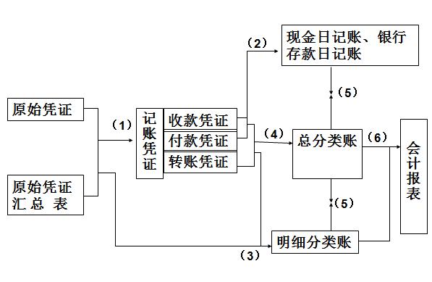  记账凭证账务处理程序的优点缺点及适用范围  优点：程序简单明了，操作简便（不需汇总）；总账反映详细，用账查账方便。  缺点：登记总账的工作量较大。  适用范围：规模小、业务少、凭证不多的小型单位采用。  2．科目汇总表账务处理程序  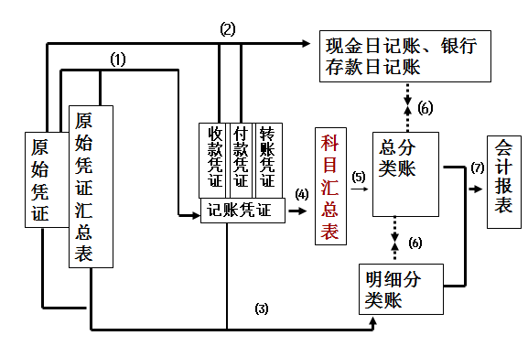  科目汇总表亦称“记账凭证汇总表”。它是定期对全部记账凭证进行汇总，按各个会计科目列示其借方发生额和贷方发生额的一种汇总凭证。  ②编制要求：科目汇总表上的编号按年顺序编号；为便于登记总账，科目汇总表上的科目排列顺序要与总分类账上的会计科目排列的顺序一致；定期汇总，一般汇总时间最长不超过10天。  ③科目汇总表的编制方法：  它是根据一定时期内的全部记账凭证，按相同的会计科目归类，以“丁字账”（科目汇总表工作底稿）汇总计算出每一总账科目的本期借方发生额和贷方发生额，再填入科目汇总表的相关栏目，最后计算出全部账户的借方发生额和贷方发生额合计，双方合计数要相等。（它可起到试算平衡的作用）。  三步：  第一，编工作底稿（即根据记账凭证登记“丁字账”，算出每一账户的借贷方发生额）  第二，过入科目汇总表  第三，结出科目表上所有账户借贷方发生额合计数。（注意借贷方合计数要相等）  3．汇总记账账务处理程序  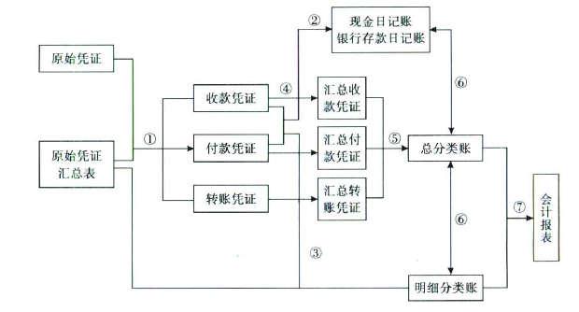  优缺点及适用范围  优点：①记账凭证通过汇总记账凭证汇总后于月末时一次登记总分类账，减少了登记总分类账的工作量；②汇总记账凭证是根据一定时期内全部记账凭证，按照科目对应关系进行归类、汇总编制的，可以清晰反映科目之间的对应关系；③又便于查对和分析账目。  缺点：按每一贷方科目编制汇总转账凭证，而不是按经济业务的性质归类、汇总的，工作量大，因而不利于会计工作的分工核算。  适用范围：适用于经营规模大、经济业务较多的单位。  （二）总账的登记  采用记账凭证核算形式的单位，直接根据记账凭证定期（3天、5天或10天）登记，在这种核算形式下，应当尽可能地根据原始凭证编制原始凭证汇总表，根据原始凭证汇总表和原始凭证填制记账凭证，根据记账凭证登记总账；采用科目汇总表核算形式的单位，可以根据定期汇总编制的科目汇总表随时登记总账；采用 汇总记账凭证核算形式的单位，可以根据“汇总收款凭证”、“汇总付款凭证”和“汇总转账凭证”的合计数，月终时一次登记总账。  〖小结〗  1. 账簿登记的要求和内容。  2.平行登记的内容及要点。  3.各类明细账的登记方法。  4.总账的登记方法。 |  | 掌握账簿登记的要求  掌握平行登记的要点  掌握各类明细账的登记方法  掌握记账凭证的种类  掌握总账的登记方法

